Отчёт по лабораторной работе №15
Управление логическими томами
Анна Саенко
Содержание

1 Цель работы
Получить навыки управления логическими томами.

2 Ход выполнения работы

2.1 Создание физического тома
Сначала был подготовлен диск /dev/sdb: создан новый раздел размером 300 МБ, его тип изменён на LVM (8e), после чего изменения были записаны на диск.
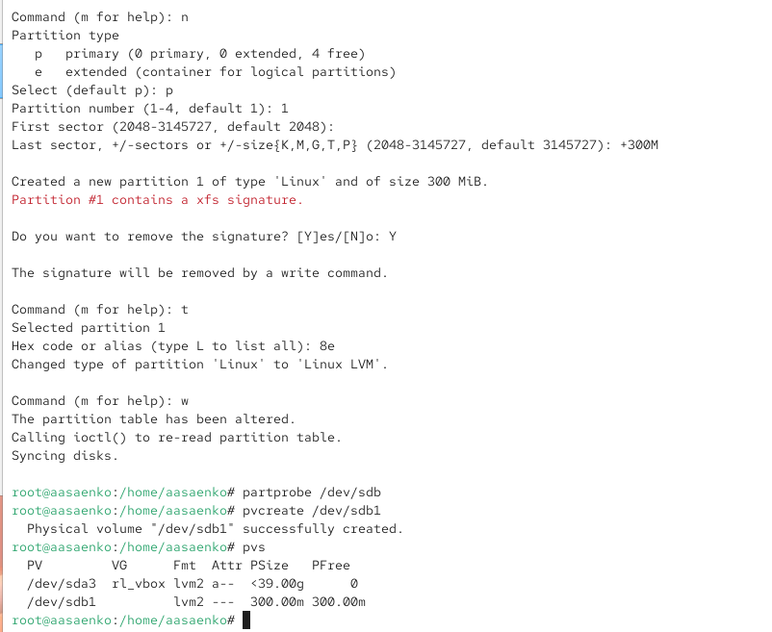
Рис. 1: Создание раздела LVM на /dev/sdb
После обновления таблицы разделов был создан физический том /dev/sdb1, что подтвердилось выводом pvs.

2.2 Создание группы томов и логического тома
Создана группа томов vgdata, в которую добавлен физический том /dev/sdb1. Проверка через vgs подтвердила успешное создание группы.
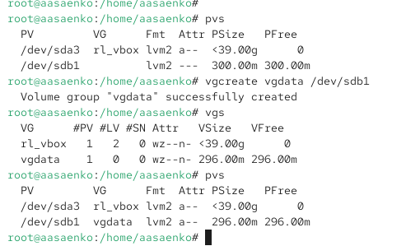
Рис. 2: Создание VG и проверка pvs/vgs
Создан логический том lvdata, использующий 50% свободного пространства группы томов. Затем на нём создана файловая система ext4 и подготовлен каталог для монтирования.
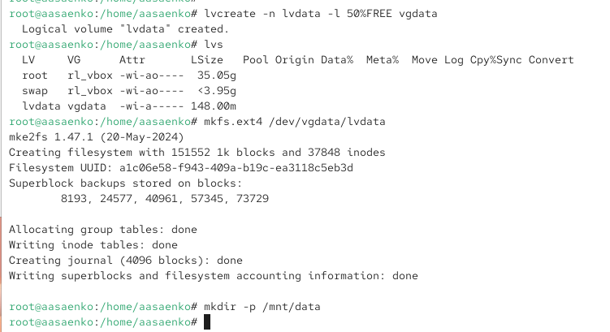
Рис. 3: Создание LV и файловой системы
В файл /etc/fstab добавлена запись для автоматического монтирования логического тома в /mnt/data.
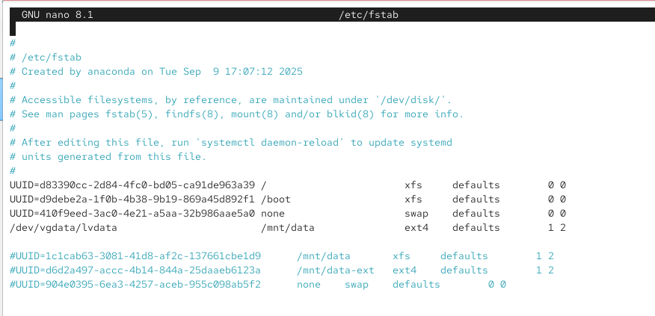
Рис. 4: Настройка fstab
Проверено корректное монтирование файловой системы.
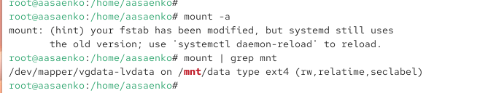
Рис. 5: Проверка монтирования

2.3 Расширение группы томов и логического тома

2.3.1 Создание второго раздела
Создан второй раздел /dev/sdb2 размером 300 МБ с типом LVM (8e).
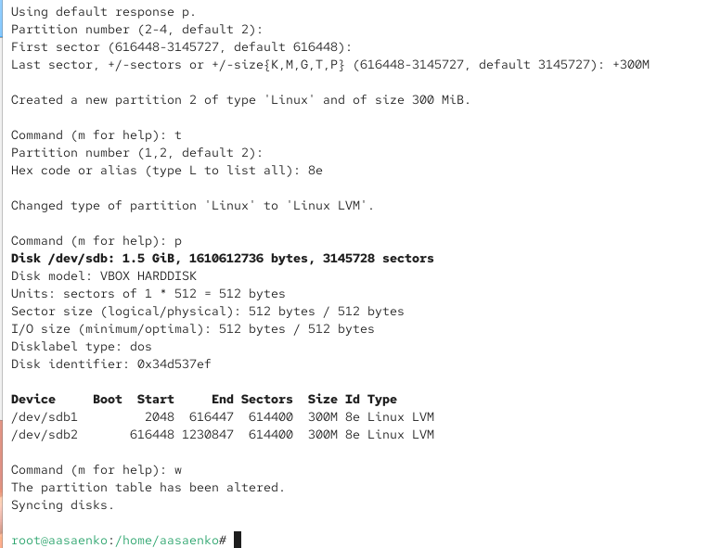
Рис. 6: Создание второго LVM-раздела
На новом разделе создан физический том и группа томов была расширена. Команда vgs показала увеличение доступного пространства.
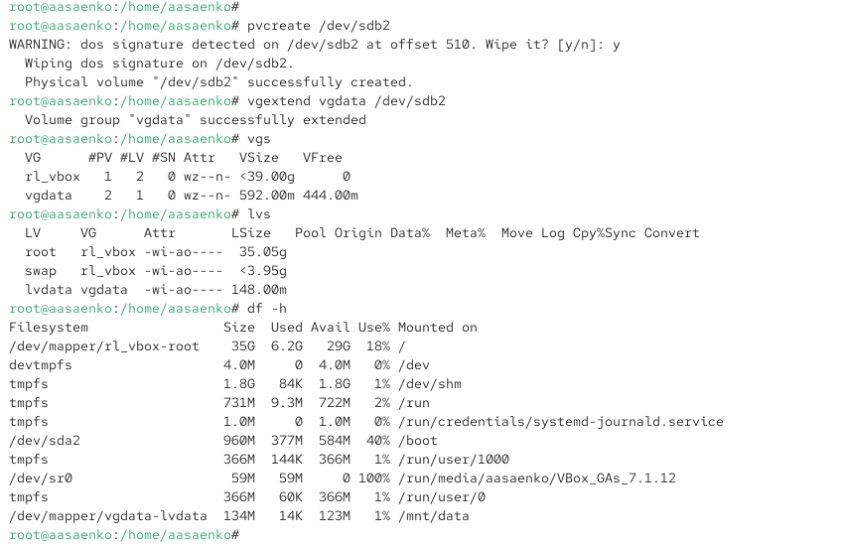
Рис. 7: Расширение VG и проверка

2.3.2 Увеличение логического тома
Размер логического тома увеличен на 50% оставшегося свободного пространства в группе. Файловая система расширилась автоматически.
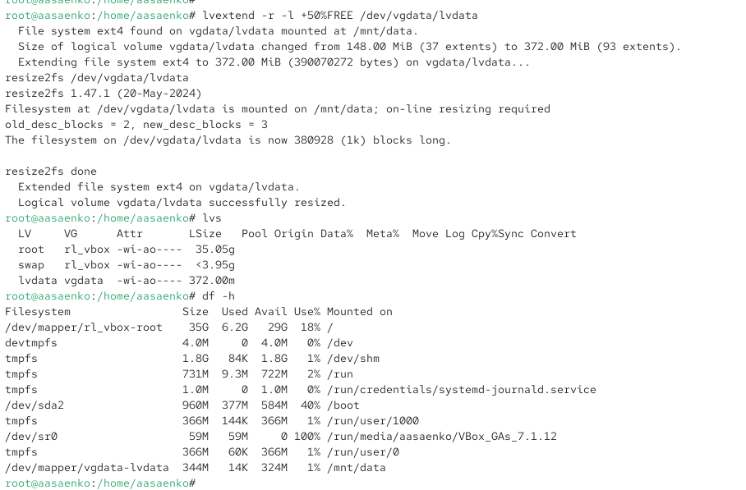
Рис. 8: Расширение LV и проверка

2.3.3 Уменьшение логического тома
Размер логического тома был уменьшён на 50 МБ. После этого проверка lvs и df -h показала успешное применение изменений и обновлённый размер файловой системы.
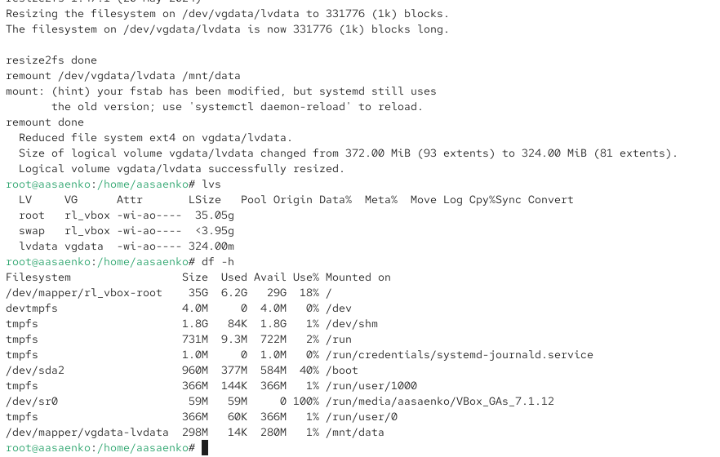
Рис. 9: Уменьшение LV и проверка

2.4 Самостоятельная работа
Для начала был подготовлен диск /dev/sdc, на котором создан новый раздел размером 600 МБ и установлен тип LVM (8e). После записи изменений диск стал готов для использования в качестве физического тома.
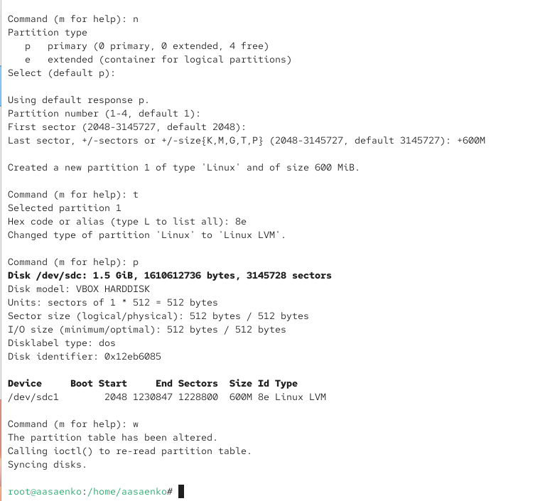
Рис. 10: Создание LVM-раздела на /dev/sdc
Создан физический том /dev/sdc1, затем создана группа томов vggroup, в которую включён данный PV. После этого был создан логический том lvgroup размером 100% доступного пространства группы томов.
На логическом томе создана файловая система XFS, затем подготовлена точка монтирования /mnt/groups.
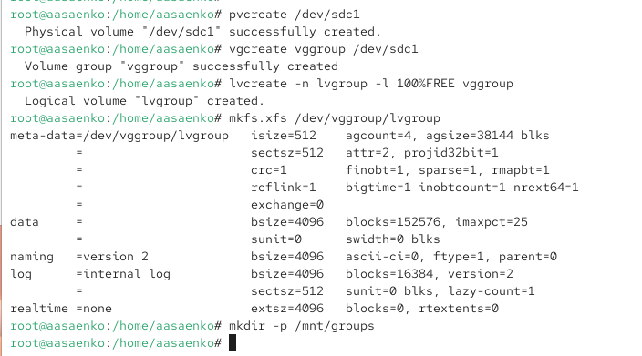
Рис. 11: Создание PV, VG и LV, форматирование в XFS
Команды pvs, vgs и lvs подтвердили успешное создание физических, групповых и логических томов.
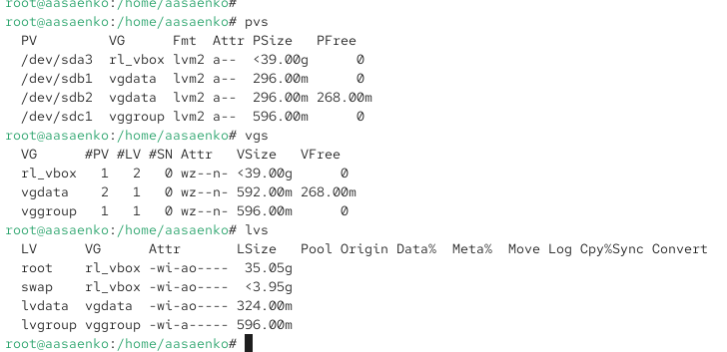
Рис. 12: Проверка состояния томов
Для автоматического монтирования была добавлена строка в файл /etc/fstab:
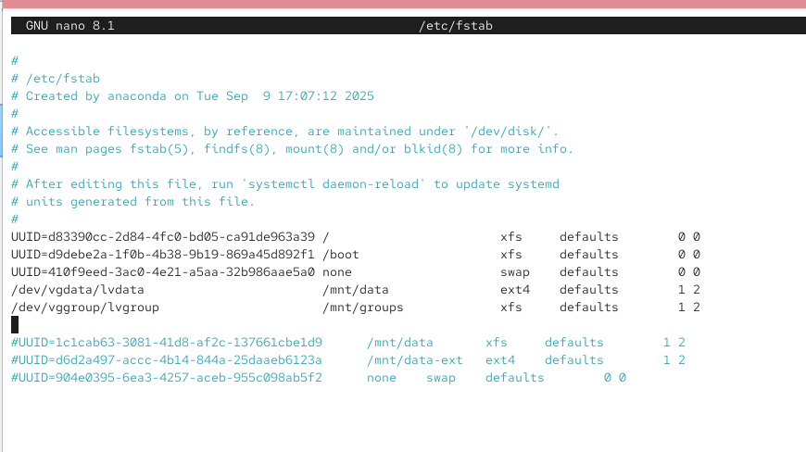
Рис. 13: Изменения в fstab
После выполнения mount -a и проверки вывода mount | grep mnt файловая система успешно смонтировалась.
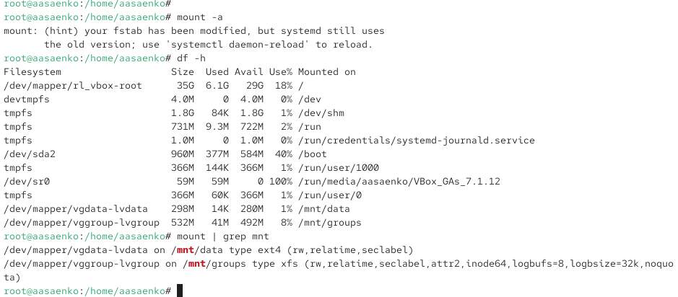
Рис. 14: Проверка монтирования
На диске /dev/sdb был создан новый раздел /dev/sdb2 размером 450 МБ с типом 8e, который затем преобразован в физический том.
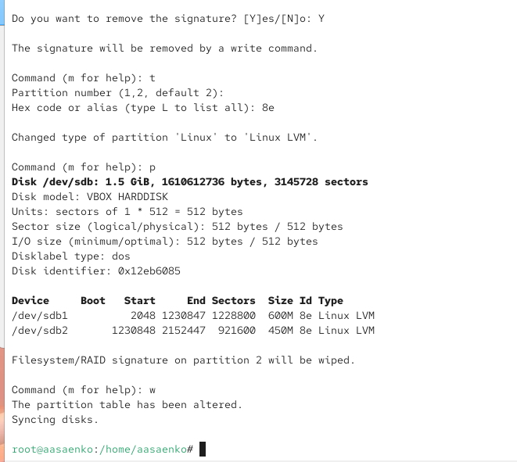
Рис. 15: Создание второго LVM-раздела
Группа томов vggroup была расширена за счёт нового физического тома:
После этого логический том lvgroup был увеличен на 100% свободного пространства группы (что превышает требуемые 150 МБ), при этом файловая система XFS была расширена автоматически благодаря ключу -r.
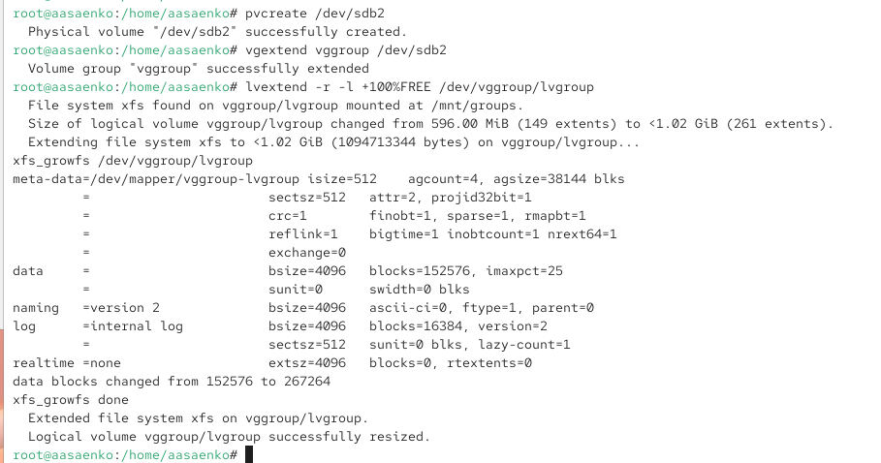
Рис. 16: Расширение группы томов и lvgroup
Повторные проверки с помощью pvs, vgs, lvs и df -h показали обновлённые размеры физических томов, группы и логического тома. В частности:
- файловая система XFS увеличилась автоматически,
- логический том lvgroup расширён,
- точка монтирования /mnt/groups показывает обновленный объём.
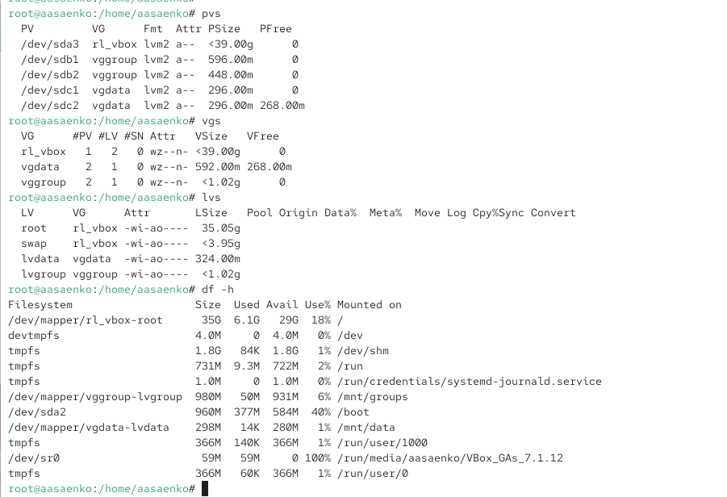
Рис. 17: Итоговая проверка размеров
Выполненные шаги подтверждают, что расширение тома и файловой системы XFS завершилось успешно.

3 Контрольные вопросы
- Как определить UID и группы пользователя?
Для этого можно использовать несколько команд:
  - id — выводит UID, GID и список всех групп пользователя;
  - id -u — показывает только UID;
  - id -G — отображает идентификаторы групп;
  - groups — выводит названия групп, в которых состоит пользователь.
- Какой UID у пользователя root?
У суперпользователя root всегда UID равен 0. Проверить это можно командой id root.
- В чём различие между su и sudo?
  - su (substitute user) полностью переключает с текущего пользователя на другого, чаще всего на root, и открывает его окружение.
  - sudo (superuser do) выполняет отдельные команды от имени администратора или другого пользователя, при этом оставаясь в текущей сессии.
- Где задаются параметры работы sudo?
Настройки определяются в конфигурационном файле /etc/sudoers.
- Как безопасно редактировать файл sudoers?
Для этого применяется команда visudo. Она блокирует одновременное редактирование файла и проверяет синтаксис перед сохранением.
- Какая группа предоставляет полный доступ через sudo?
В большинстве дистрибутивов Linux это группа wheel (в Debian/Ubuntu часто используется группа sudo).
- Какие файлы отвечают за параметры новых пользователей?
  - /etc/login.defs — глобальные параметры (создание домашнего каталога, политика паролей и т.д.);
  - /etc/default/useradd — настройки по умолчанию для команды useradd;
  - /etc/skel/ — шаблон содержимого домашнего каталога для новых пользователей.
- Где хранится информация о пользователях и группах?
  - /etc/passwd — содержит сведения о пользователях и их основных группах;
  - /etc/shadow — хранит зашифрованные пароли и параметры их действия;
  - /etc/group — описывает дополнительные группы и список участников.
- Какие команды позволяют управлять сроком действия паролей?
  - passwd — изменение пароля пользователя;
  - chage — настройка срока действия пароля (минимальный, максимальный срок, дата истечения, предупреждение о смене).
- Можно ли вручную редактировать файл /etc/group?
Напрямую вносить изменения в /etc/group не рекомендуется, так как это может привести к ошибкам. Корректнее использовать утилиты:
  - groupadd — добавление новой группы;
  - groupdel — удаление группы;
  - usermod — изменение членства пользователей в группах.

4 Заключение
В ходе выполнения лабораторной работы я научилась администрировать учётные записи пользователей и управлять группами в Linux.
Были выполнены следующие действия:
- определение текущего пользователя и вход под root;
- создание новых пользователей и настройка паролей;
- изменение системных параметров для автоматического формирования домашнего каталога;
- редактирование шаблонных файлов в /etc/skel;
- настройка политики паролей с помощью chage;
- создание групп и распределение пользователей между ними.
В процессе работы я закрепила знания о назначении файлов /etc/passwd, /etc/shadow, /etc/group и /etc/sudoers. Полученный опыт показал, как с помощью командной строки можно управлять многопользовательской системой, обеспечивать контроль доступа и повышать её безопасность.

